Нижнетанайская средняя школа филиал Муниципального бюджетного

общеобразовательного учреждения Дзержинская средняя школа №2

Утверждаю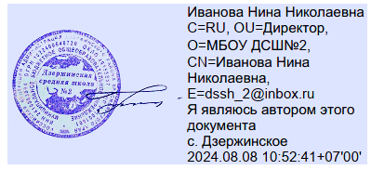Директор школы: Н.Н. Иванова

Режим работы Центра образования «Точка роста» на 2024-2025 уч.г

|  |  |  |  |
| --- | --- | --- | --- |
| № | Время | Наименование деятельности курса | Ответственный |
| 1. | 8.30.-  15.05. | Образовательная деятельность (учебные занятия в соответствии с расписанием  учебных занятий 5-11 классов) | Учителя химии, физики, биологии |
| 2. | 15.45.-  18.00. | Организация занятий дополнительного образования, курсов внеурочной деятельности (1-11 классов) | Учителя химии, физики, биологии, учителя  начальных классов |